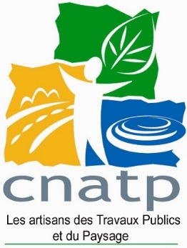

Communiqué de presse du 4 décembre 2018
#TICPE #GNR #Artisanat #TravauxPublics #BTP #Paysage

​Moratoire sur la fin du GNR :

UNE VICTOIRE CNATP !

C’est une victoire pour la CNATP, qui représente toutes les petites entreprises des Travaux Publics et du Paysage.

Ce mardi 4 décembre, le Premier Ministre Edouard Philippe a annoncé la suspension pendant six mois de la hausse de la fiscalité sur le gazole non routier : « elle ne s’appliquera pas avant d’être débattue par toutes les parties prenantes. Il faut mettre en œuvre des mesures d’accompagnement. Si on ne les trouve pas, nous en tirerons les conséquences. »

C’est une grande victoire pour toutes les petites entreprises des travaux publics et du paysage, particulièrement impactées par cette mesure !

En effet, le projet de loi de finances 2019 prévoit de supprimer le gazole non routier (GNR) en 2019. Ce carburant est utilisé en France pour les engins de chantier. Cette politique du gouvernement prévoyait d’entrainer pour les professionnels, dès le 1er janvier 2019, une nouvelle augmentation de 50% du coût du carburant des engins.
A ce jour, aucune solution alternative n’existe tandis que d’autres secteurs sont épargnés par cette mesure. De plus, les entreprises vont devoir faire face à une explosion des vols de carburants sur leurs chantiers et dépôts.

La CNATP s’est vivement opposée à cette mesure, prise sans concertation avec les professionnels concernés, et qui met en grave péril les entreprises du secteur. Nombreux sont les chefs d’entreprise à s’être mobilisés au travers de la CNATP pour faire entendre les spécificités des petites entreprises des travaux publics et du paysage.

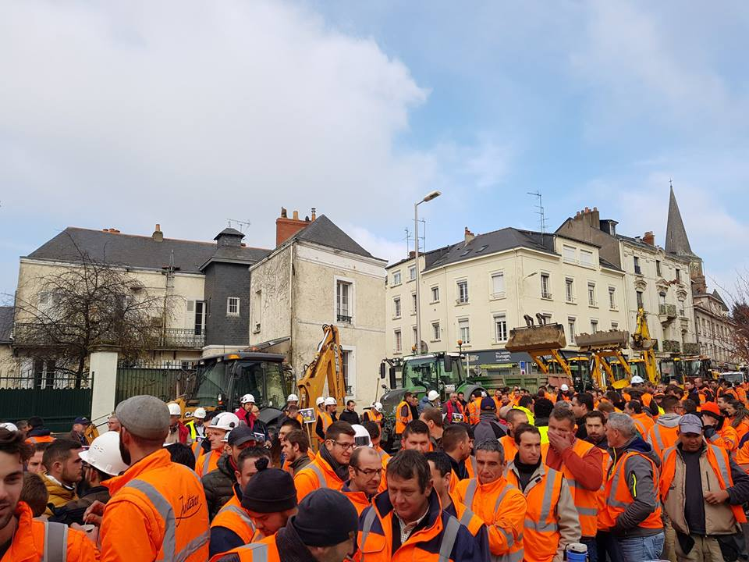

Afin de faire entendre nos revendications professionnelles, la CNATP s’est mobilisée depuis plus de deux mois par des manifestations devant les préfectures et les permanences de parlementaires avec des engins de chantiers, mais aussi par des courriers et des rencontres afin de sensibiliser un grand nombre de parlementaires, pour les convaincre du bien-fondé de nos revendications.

La demande de la CNATP est très claire :
- La suppression du GNR doit être annulée : la distinction du carburant pour les engins de chantier est indispensable pour éviter les vols de carburants,
- L’alignement du prix du GNR avec celui du gazole blanc doit être reporté un an afin de pouvoir répercuter la hausse dans les devis,
- Un véritable plan d’accompagnement à la transition écologique doit être mis en place pour les TPE artisanales, comprenant des soutiens financiers significatifs au renouvellement et à la conversion des engins de chantiers, utilitaires, fourgonnettes, camions vers des véhicules utilisant des énergies renouvelables. Ceci, si techniquement, il existe de telles solutions de remplacement.

Pour Françoise Despret, Présidente de la CNATP : « C’est une grande victoire pour nos entreprises, qui, pour beaucoup auraient été acculées à la faillite en 2019, faute de pouvoir répercuter cette hausse du coût du carburant sur leurs marchés en cours.
Nous avons obtenu un sursis, pendant lequel nous poursuivrons notre mobilisation pour convaincre le Gouvernement et les parlementaires de la nécessité de mettre en œuvre une politique adaptée à la réalité de nos TPE artisanales. »

***

A propos de la CNATP :
Créée en 1993, la Chambre nationale de l’artisanat des Travaux publics et du Paysage (CNATP) défend les intérêts et promeut les entreprises artisanales des Travaux publics et du Paysage. Ces deux métiers regroupent plus de 20 activités. (www.cnatp.org).

On compte :
- 66 500 entreprises de Travaux publics et de Paysage. 63 700 (soit 96 %) de ces entreprises sont artisanales (moins de 20 salariés).
- 35 250 entreprises de Travaux publics, soit 94 % du secteur,
- 28 450 entreprises du paysage, soit 98 % du secteur.

Les entreprises artisanales de Travaux publics (de moins de 20 salariés) emploient 56 500 salariés. Les entreprises artisanales paysagistes emploient 40 800 salariés, soit 62 % du secteur.

Contacts presse :
Pierre Boutaud – Tél : 01.53.60.51.75 et 06.34.99.20.01 - p.boutaud@cnatp.org

